Possibilidades
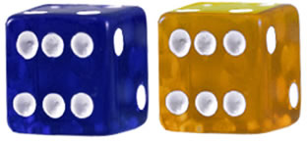
Combinações
Carlos e Rogério resolveram determinar quais as possibilidades de obterem alguns pontos jogando dois dados, um azul e outro amarelo. Na primeira jogada verificaram as seguintes faces:
Azul: face 2
Amarelo: face 5
Com base nessa primeira jogada resolveram determinar quais as combinações nas quais a soma das faces resultasse em 7 pontos. Observe:
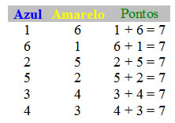
Em uma segunda jogada verificaram as seguintes faces:
Azul: 5
Amarelo: 1
A soma das faces indicam o total de 6 pontos. Veja as possíveis combinações nas quais a soma é igual a 6:
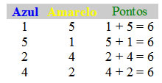
Carlos e Rogério, após verificarem a importância das possibilidades, resolveram ir à sorveteria. Ao chegarem ao local observaram a seguinte situação:
A sorveteria oferece 4 sabores de sorvete e 4 tipos de cobertura.
Sabores de sorvete: morango, chocolate, creme e coco.
Tipos de cobertura: morango, leite condensado, caramelo e chocolate.
Os dois verificaram que existem várias combinações na composição dos sorvetes e resolveram determinar todas. Veja:
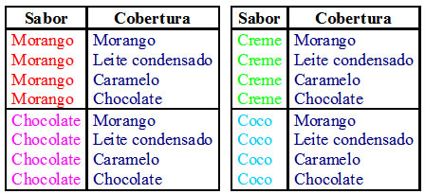
Eles verificaram que existem 16 possibilidades na escolha de um sorvete.

